**通过查看VMware Workstation的虚拟网络编辑，找到VMnet8，如下图所示：**

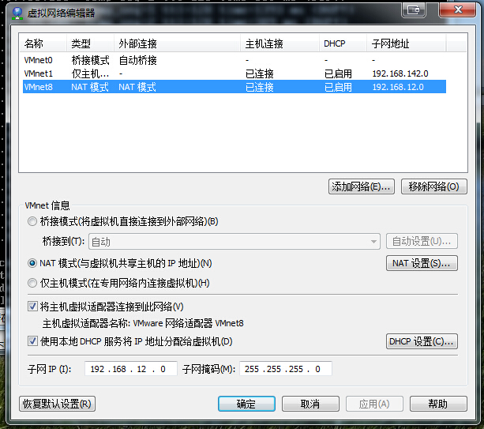

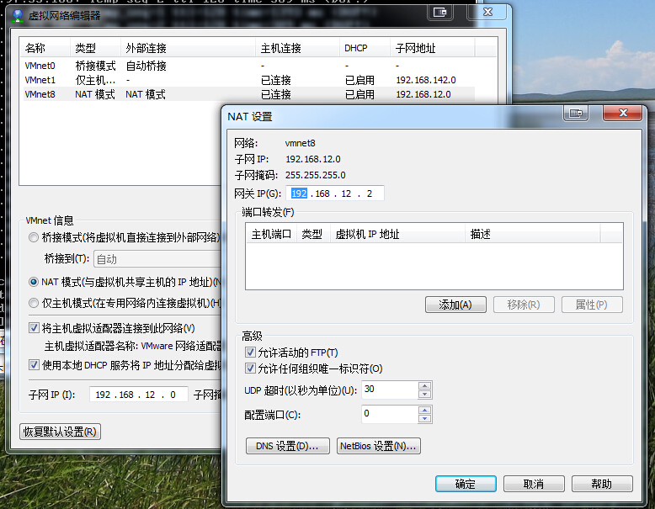

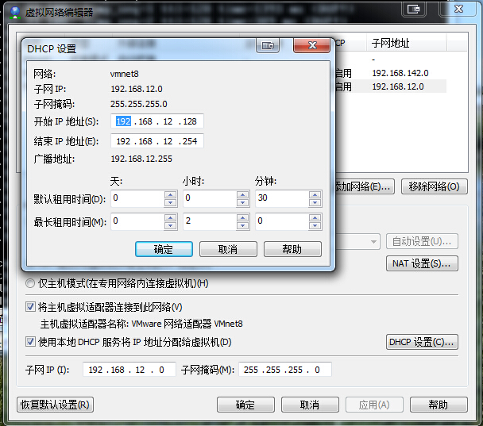

**通过以上三张图，可以找到在NAT模式下，用来配置Linux网络固定IP的有用信息如下：**

1. IP地址必须在192.168.12.0~192.168.12.255之间
2. 子网掩码为：255.255.255.0
3. 网关为：192.168.12.2
4. DNS为：192.168.12.2，在加上你所在地区的网络DNS，比如四川的，可用114.114.114.114等。

**以下是虚拟机设置，设置为NAT模式，或者自定义为VMnet8**

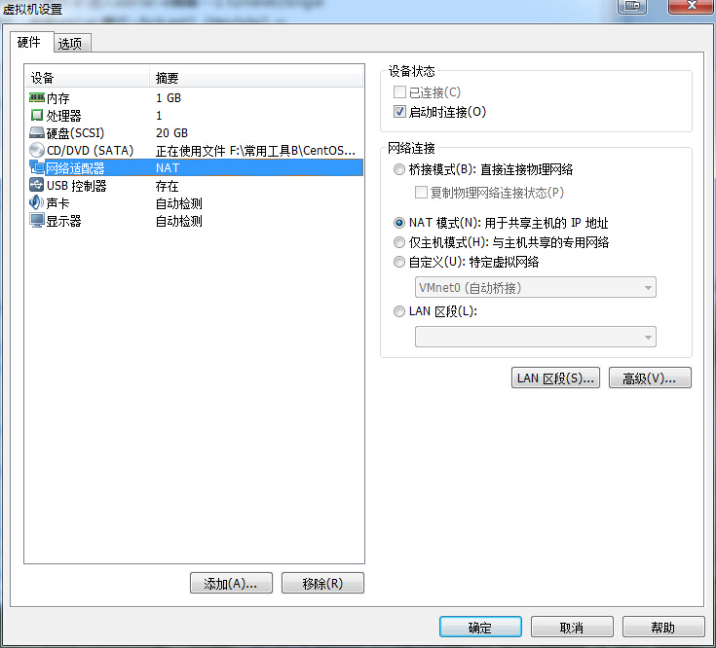

**登录Linux之后配置命令如下：**

1、ifconfig –a 可查看有几块网卡，网卡的名称是什么。比如：eth0

2、ifup eth0 启用网卡

3、[root@localhost ~]# vi /etc/sysconfig/network-scripts/ifcfg-eth0 其内容需编辑如下，红色部分：

DEVICE="eth0"

HWADDR="00:0C:29:79:DF:51"

NM_CONTROLLED="yes"

ONBOOT="yes"

BOOTPROTO=static

IPADDR=192.168.12.128-254

NETMASK=255.255.255.0

GATEWAY=192.168.12.2

4、[root@localhost ~]# vi /etc/resolv.conf

nameserver 192.168.12.2

nameserver 114.114.114.114

5、[root@localhost ~]# /etc/init.d/network restart 重启网卡

或者用命令：[root@localhost ~]# service network restart

1. ping [www.baidu.com](http://www.baidu.com) 检查外网是否能连通

**配置如下图所示：**

